

Ecologie d’un ravageur exotique : Drosophila suzukii

Effet de la température et de la compétition larvaire intraspécifique sur le développement.

  - Quentin Humair
  - Pierre de Weck
  - Sofiane Ben-yellès
  - Laura Vorpe
  - Lauriane Dani
  - Delémont, le 28 avril 2015

Table des matières
Abstract (200 words) 5
Introduction 5
Origine et biologie, Drosophila suzukii à la conquête de l’Europe 5
Impact 7
Moyens de lutte 8
Objectifs et attentes de l’étude 10
Détermination de l’impact de la température sur le développement de D. suzukii et D. melanogaster 11
Détermination du taux de saturation en larves de deux espèces de fruits 11
Matériels et méthodes 12
Origine des souches et élevage 12
Expérience 1: Détermination de l’impact de la température sur le développement de D. suzukii et D. melanogaster 13
Expérience 2: Détermination du taux de saturation en larves de deux espèces de fruits 15
Analyses statistiques 17
Expérience 1: Détermination de l’impact de la température sur le développement de D. suzukii et D. melanogaster 17
Expérience 2: Détermination du taux de saturation en larves de deux espèces de fruits 17
Résultats et discussion 18
Expérience 1: Détermination de l’impact de la température sur le développement de D. suzukii et D. melanogaster 18
Expérience 2: Détermination du taux de saturation en larves de deux espèces de fruits 24
Conclusion 25
Remerciements 27
Bibliographie 28
Annexe 29

Abstract (200 words)

Sumary

Introduction

Origine et biologie, Drosophila suzukii à la conquête de l’Europe

Drosophila suzukii Matsumura (Diptera: Drosophilidae), plus communément appelée « Spotted Wing Drosophila : SWD » par les anglophones, en référence aux tâches noires présentes sur les ailes des mâles, est, en Europe et aux Etats-unis, une espèce invasive de drosophile. Une espèce exotique est dite « invasive » si elle devient nuisible à la biodiversité autochtone de l’écosystème naturel dans lequelle elle s’établie. Cette espèce, originaire de l’est de l’Asie, a un corps de couleur jaune brun et des yeux rouges (voir fig.1) (Dreves A., 2009).
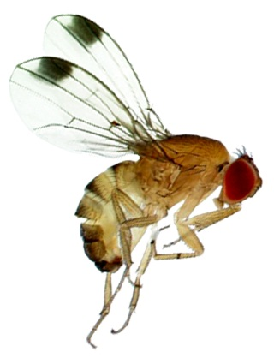
Figure 1: D. suzukii mâle ; Photographie par G. Arakelian
Les drosophiles, également appelées mouches à fruits ou mouches du vinaigre sont de petits Diptères de 2 à 4mm de longueur, qui se nourrissent et pondent dans les fruits. D. suzukii, prefère s’attaquer aux fruits en cours de maturation, destinés à la consommation et non à ceux trop mûres qui commencent à pourrir et fermenter, contrairement aux nombreuses autres espèces de drosophiles connues et notamment D. melanogaster (espèce cosmopolite et modèle en laboratoire). En effet, elle est la seule espèce, avec Drosophila subpulchrella à posséder un ovipositeur de grande taille et en forme de dents de scie (voir fig.2), qui lui permet de percer l’épicarpe du fruit encore sur l’arbre afin de pondre ses œufs à l’intérieur (Atallah J., 2014).
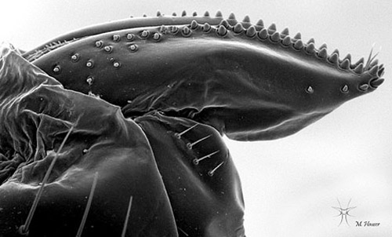
Figure 2: Microscopie électronique d'un ovipositeur de D. suzukii adulte femelle, vue latérale ; Photographie par M. Hauser

D. suzukii possède de nombreuses plantes hôtes sauvages et cultivées, principalement les baies (myrtilles, framboises, mûres, fraises, raisins, …), mais également des fruits à noyaux (abricot, pêches, …) (Atallah J., 2014).
D. suzukii, a été détectée pour la première fois en Europe en 2008, elle a certainement été introduite par le biais de l’importation de fruits en provenance d’Asie. Elle a été repérée pour la première fois en Suisse en 2011. En 2012, elle avait colonisé l’ensemble du territoire helvétique ainsi que plusieurs pays plus au nord. Sa propagation rapide en Europe a été favorisée par l’exportation de fruits et de légumes par l’Espagne et l’Italie, premiers pays touchés, vers les autres pays européens.
Le climat tempéré de l’Europe centrale, très similaire au climat des régions dont elle est originaire, lui a permis de s’établir (Berry, 2012).
Bien que nécessitant une humidité relativement élevée (55-60% d’humidité relative (RH)), elle possède une large tolérance à diverses conditions climatiques et peut donc survivre et se développer dans une large fourchette de températures estimée entre 7.2°C et 42.1°C (S. Tochen, 2014). D. suzukii est active d’avril à novembre. Elle est capable de survivre à l’hiver à l’état adulte mais aucune recherche n’a, pour l’heure, permis d’expliquer comment. Une diapause sexuelle a été constatée durant la saison froide (Berry, 2012).
Les espèces du genre Drosophila, ont un cycle de vie court, il varie de 8 à 14 jours selon la température qui est optimale à 22°C pour D. suzukii. Cela pourrait permettre à 13 générations potentielles d’émerger chaque année. Un adulte a une durée de vie de 3 à 9 semaines. Une seule femelle pouvant pondre 7 à 16 oeufs par jour soit jusqu’à 380 oeufs dans sa vie, cela confère à cette espèce un fort pouvoir de dissémination (Chabert S., 2013) (Wydert C., 2014) (Dreves A., 2009).
D. suzukii et D. melanogaster possèdent deux niches écologiques bien distinctes leur permettant de coexister. En effet, D. suzukii semble plus attirée par les composés émis au niveau des feuilles, notament l’isoprénoid, B(beta)-cyclocitral, qui permet à D. suzukii de détecter les fruits sur l’arbre, « inaccessibles » à D. melanogaster, car difficiles à percer. De son côté, D. melanogaster est essentiellement attirée par les substances dégagées par les fruits (Keesey I., 2015).

Impact

À l'image de l'ensemble des espèces du genre Drosophila, les œufs de D. suzukii éclosent rapidement, en moyenne entre 1 et 3 jours après la ponte. Après éclosion, les larves commencent très vite à se nourrir de la pulpe du fruit, créant ainsi des dommages importants. En effet, ce dernier commence à s’affaisser autour des différents sites d'alimentation des larves. Par la suite, les infections fongiques, bactériennes et autres ravageurs secondaires comme D. melanogaster achèvent le processus de détérioration du fruit (Dreves A., 2009).
Ces dommages peuvent entraîner des pertes sévères dans les récoltes, les fruits touchés étant définitivement inutilisables. En Suisse par exemple, ce sont les vignerons les plus touchés. Le fléau Suzukii, favorisé par une météo humide lors de l’été 2014, s’ajoute aux nombreux autres ravageurs et maladies dont sont victimes les producteurs.

Les caractéristiques anatomiques et biologiques ainsi que les facteurs biotiques et abiotiques que requière D. suzukii font d’elle un nouveau et redoutable ravageur des cultures en Europe et en Amérique du Nord. Elle cause d’innombrables dégâts dans les cultures de fruits. En septembre 2014, dans le canton de Vaud, des pertes allant de 30% à 50% ont été enregistrées dans certaines récoltes de Garanoir, un cépage de vigne très répendu en Suisse. Même si les pertes sont moins importantes que prévues, elles restent tout de même conséquentes (Maspoli, 2014).

En Asie elle n’est pas une menace pour l’agriculture grâce à la présence d’ennemi naturels. Il s’agit de guêpes parasitoïdes (Hyménoptères) comme Asobara japonica et Ganaspis xanthopoda qui contrôlent les populations de manière efficace (H. Mitsui, 2010). Un parasitoïde est un organisme se développant dans ou sur un autre organisme appelé « hôte » et entrainant inévitablement la mort de ce dernier.

Moyens de lutte

Les moyens de lutte encore à l’étude ou à disposition des cultivateurs peuvent être classés dans deux catégories différentes à savoir la lutte chimique et la lutte non chimique.

La lutte non chimique utilise différentes méthodes durant toute la période de production du fruit. Les moyens de lutte avant-récolte consistent à pratiquer l’exclusion des surfaces de culture au moyen de filets fins « insect-proof » empéchant l’entrée d’insectes ravageurs. De façon pragmatique, il convient également de choisir des cultivars pouvant permettre une récolte anticipée. Une technique utilisée notamment sur la vigne consiste à traiter le vignoble avec de l’argile blanche afin de changer la couleur du raisin et de tromper le ravageur, qui ne s’attaque généralement qu’au raisin rouge (Vetter, 2014). La pose de pièges à D. suzukii pour limiter les populations est également efficace. La structure des pièges reste relativement simple, il s’agit d’un contenant fermé par un couvercle mais possédant des ouvertures sur les bords afin que les drosophiles puissent entrer. Le contenu du piège est quant à lui, très variable mais a pour objectif d’attirer les drosophiles et de les empecher de ressortir. En effet, il existe une variété de substances actractives (vinaigre de cidre + vin + savon, sucre + levure, composés chimiques volatiles de synthèse). Les pièges doivent être placés au pourtour des zones cultivées afin d’éviter un effet d’attraction vers l’intérieur, ce qui pourrait entrainer des dégâts importants. Les pièges permettent de limiter la propagation d’une invasion et de démontrer la présence du ravageur mais ce système ne suffit pas à éradiquer le problème. Enfin, après la récolte, un traitement par le froid est possible. Il s’agit d'entreposer la récolte à 1.5°C durant 3 jours afin de tuer les oeufs potentiellement présents dans les fruits avec 100% d’efficacité. Le traitement par le froid ne modifie pas la qualité du fruit puisque l’on ne descend pas en dessous de 0°C. (H. Burack, 2014).

Un autre moyen de lutte est à l’étude actuellement. Il s’agit de lutte biologique. La lutte biologique classique est définie comme : « L’introduction intentionnelle d’un auxiliaire d’origine exotique et adapté au ravageur dans le but d’un établissement permanent de l’auxiliaire et d’un contrôle perenne du ravageur. » (J. Eilenberg, 2001). La lutte biologique consisterait à utiliser des micro-hyménoptères parasitoïdes. Certains sont capables de parasiter les larves, d’autres les pupes de D. suzukii. En Asie, il existe deux endoparasitoïdes de larves particulièrement adaptés à D. suzukii, Asobara japonica (voir fig.3) et Ganaspis xanthopoda (H. Mitsui, 2010), et deux espèces d’endoparasitoïdes de pupes, Pachycrepoideus vindemmiae et Trichopria drosophilae (S. Chabert, 2012). Ces espèces pourraient devenir des agents de lutte efficaces si leur introduction dans de nouveaux milieux est évaluée comme non risquée.
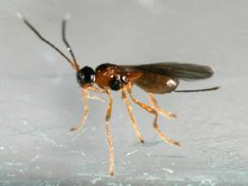
Figure 3: A. japonica ; Photographie par B. Reumer
Une étude récente a évalué la capacité de cinq espèces de parasitoïdes originaires d’Europe à contrôler l’expansion de D. suzukii, ceci dans le but d’éviter l’introduction risquée d’un agent de contrôle exotique. Les expériences ont été menées sur trois endoparasitoïdes de larves et deux endoparasitoïdes de pupes. Les trois espèces de parasitoïdes de larve (Asobara tabida, Leptopilina boulardi et Leptopilina heterotoma) ont été incapables de parasiter avec succès les larves de D. suzukii. La souche d’A. tabida européenne utilisée n’a pondu dans D. suzukii qu’à un taux de 1.25% contrairement à la souche japonaise qui le fait de manière systématique. L. boulardi et L. heterotoma ont été confrontées à la mise en place d’une défense immunitaire efficace du ravageur (S. Chabert, 2012). En effet, lorsqu'elles sont infectées par des oeufs de guêpes parasitoïdes pondus par l’espèce L. boulardi, les larves de D. suzukii développent une réaction immunitaire complexe dans laquelle les globules blancs hôtes, les lamellocytes et les cellules à cristaux sont activées et recrutées afin de former une capsule qui va envelopper l’œuf du parasitoïde et empêcher son éclosion » (R. P. Sorrentino, 2002). Les deux espèces de parasitoïdes de pupes (Pachycrepoideus vindemmiae et Trichopria drosophilae), qui sont beaucoup plus généralistes, ont réussi à parasiter les pupes de D. suzukii mais avec un succès bien inférieur à celui des espèces asiatiques. Cela confirme l’ « Enemy Release Hyphotesis » (ERH), théorie qui prédit que les prédateurs ayant co-évolué avec leur proie indigène sont plus adaptés à celle-ci qu’à une proie exotique. Cette étude indique ainsi que les espèces européennes ne pourraient être utilisées de manière efficace comme agents de contrôles (S. Chabert, 2012).

La lutte chimique consiste à utiliser des pesticides. Il en existe peu qui sont réellement efficaces et respectueux de l’environnement. Trois ont été autorisés par l’Office fédéral de l’Agriculture, et sont également applicables en agriculture biologique. Il s’agit du Spinosad, du Kaolin et du Pyrethrum. Une étude récente menée sur D. suzukii a démontré l’efficacité du biopesticide Spinosad, issu de la fermentation d’un mélange de deux toxines, les spinosynes A et D, sécrétées par la bactérie Saccharopolyspora spinosa. Ce produit a entraîné une mortalité de 100% chez D. suzukii. Les résultats obtenus pour les tests utilisant du chlorantraniliprole ainsi que le produit expérimental TA2674 ont également été très positifs avec des mortalités respectives de 93% et 98% (A. G. S. Cuthbertson, 2014).

Objectifs et attentes de l’étude

L’étude dont ce rapport fait l’objet s’ancre dans le cadre du projet européen DROPSA, qui a pour objectif de développer des approches efficaces, innovantes et pratiques pour protéger les principales cultures de fruits à baies des ravageurs et des pathogènes. Ce projet d’une durée de 4 ans implique 26 partenaires provenant d’Europe, d’Asie, de Nouvelle Zélande et d’Amérique du Nord et cible principalement D. suzukii ainsi que d’autres pathogènes importants comme Pseudomonas syringae ou Xanthomonas fragariae. Le projet DROPSA a de nombreux objectifs dont, notamment, l’élargissement des connaissances sur l’identification, la biologie et l’écologie de D. suzukii. Cet objectif est, par ailleurs, celui de l’étude résumée dans ce rapport. L’objectif final du projet DROPSA est le développement de méthodes de contrôle préventives et durables. En parallèle à cette étude, des recherches sont actuellement menées par le centre de recherches CABI de Delémont, afin de mesurer l’impact potentiel de l’importation d’espèces de micro-hyménoptères d’origine asiatique, A. japonica et G. xanthopoda, sur l'écosystème locale. Si ces recherches sont concluantes, la lutte biologique utilisant ces micro-hyménoptères comme agent de contrôle pourrait s'avérer être une solution efficace et durable pour la régulation de D. suzukii.
Comme expliqué précédemment, cette étude vise à élargir les connaissances actuelles sur la biologie et l’écologie de D. suzukii. Pour ce faire, deux expériences ont été menées.

Détermination de l’impact de la température sur le développement de D. suzukii et D. melanogaster

La première expérience a pour objectif de comprendre l’effet de la température sur le développement de D. suzukii. Des études similaires ont déjà été menées dans d’autres laboratoires mais les valeurs seuils (basse et haute) n’ont pas été testées puis comparées aux modèles predictifs. De plus il est possible que la souche locale arrivée en Europe se soit déjà adaptée à son nouveau milieu et diffère par rapport aux populations de l’aire native. Cela motive la nécessité de refaire une telle expérience.
Pour évaluer l’impact de la température sur le développement de D. suzukii, les taux de mortalité entre le stade oeuf et le stade pupe et entre le stade pupe et le stade adulte ont été calculés. D’autre part, les temps de développement nécessaires pour passer de l’œuf à la pupe et de la pupe à l’adulte ont été mesurés. Les températures utilisées couvrent une large gamme allant de 15°C à 30°C avec des intervalles de 3°C. La taille des pupes a également été mesurée afin d’évaluer l’impact de la température sur la taille des drosophiles.
Cette expérience a également été effectuée sur D. melanogaster, en premier lieu comme contrôle et en second lieu afin d’en apprendre plus sur les différences entre ces deux espèces et sur une potentielle compétitivité interspécifique.

Détermination du taux de saturation en larves de deux espèces de fruits

La deuxième expérience cherche à déterminer le taux de saturation en larves de D. suzukii dans deux espèces de fruits (raisins rouges et myrtilles) au delà duquel le nombre ou la taille des individus survivants sont affectés. Pour ce faire, il faut déterminer à partir de combien d’individus la compétition intraspécifique (par interférence ou par exploitation) débute. La compétition intraspécifique est définie comme une concurrence, au sein d’une population d’individus de la même espèce, en raison d’une quantité limitée de ressources. La compétition intraspécifique engendre inévitablement des effets négatifs sur les individus. Cette compétition est dite par interférence si les individus luttent de manière active pour les ressources (combat, vol etc.). Elle est dite par exploitation si la compétition se fait sans interaction directe entre les concurrents. Elle est issue de l’utilisation de ressoures communes par l’un des concurrent, diminuant alors la disponibilité de ces ressources pour l’autre (http://fr.wikipedia.org/w/index.php?title=Cons%C3%A9quences_%C3%A9volutives_de_la_comp%C3%A9tition&action=history, 2015). Pour déterminer le taux de saturation en larves de chaque fruit, les pupes formées sur des raisins et des myrtilles contenant des nombres d’œufs allant de 5 à 30 pour les myrtilles et de 5 à 60 pour les raisins ont été comptées et mesurées dans le but de définir à partir de combien d’individus la mortalité augmente ou la taille moyenne des individus diminue et d’en déduire, à termes, le taux de saturation.
Cette expérience permettra d’élargir les connaissances sur le comportement de D. suzukii.

Matériels et méthodes

Origine des souches et élevage

La souche de D. suzukii utilisée a été collectée dans le canton de Vaud en 2012, elle a été gracieusement fournie par Serge Fischer de l’Agroscope de Nyon. La souche de D. melanogaster utilisée a été collectée à Delémont, au centre de recherches CABI, en 2014. Environ 50 individus mâles et femelles de D. suzukii et 200 individus mâles et femelles de D. melanogaster sont maintenus au laboratoire dans des cages à insectes BugDorm© (voir fig.6) à 22°C ± 2°C, à une humidité relative (RH) de 55% ± 5% et une photopériode de 16:8 (J:N) h. Un substrat d’élevage commercial (Formula 4-24 Instant Drosophila Medium - Carolina Biological Supply Company, Burlington, NC, USA) principalement utilisé pour l’élevage des mouches à fruits est utilisé. Ce substrat est bien adapté au développement des deux espèces de drosophiles utilisées pour cette étude. Le substrat a été préparé dans un tube en plastique transparent (Ø 5.2 x h 9.8 mm). Une substance antifongique (Moldex) a été ajoutée au substrat afin de limiter le développement de micro-organismes pouvant interférer avec le développement des drosophiles. Le tube a ensuite été déposé dans la cage. Le substrat attire les femelles qui viennent y pondre leurs œufs et assure le developpement des larves qui s’en nourrissent. De l’eau sucrée est fournie en supplément pour la nutrition des adultes et favoriser ainsi la ponte.

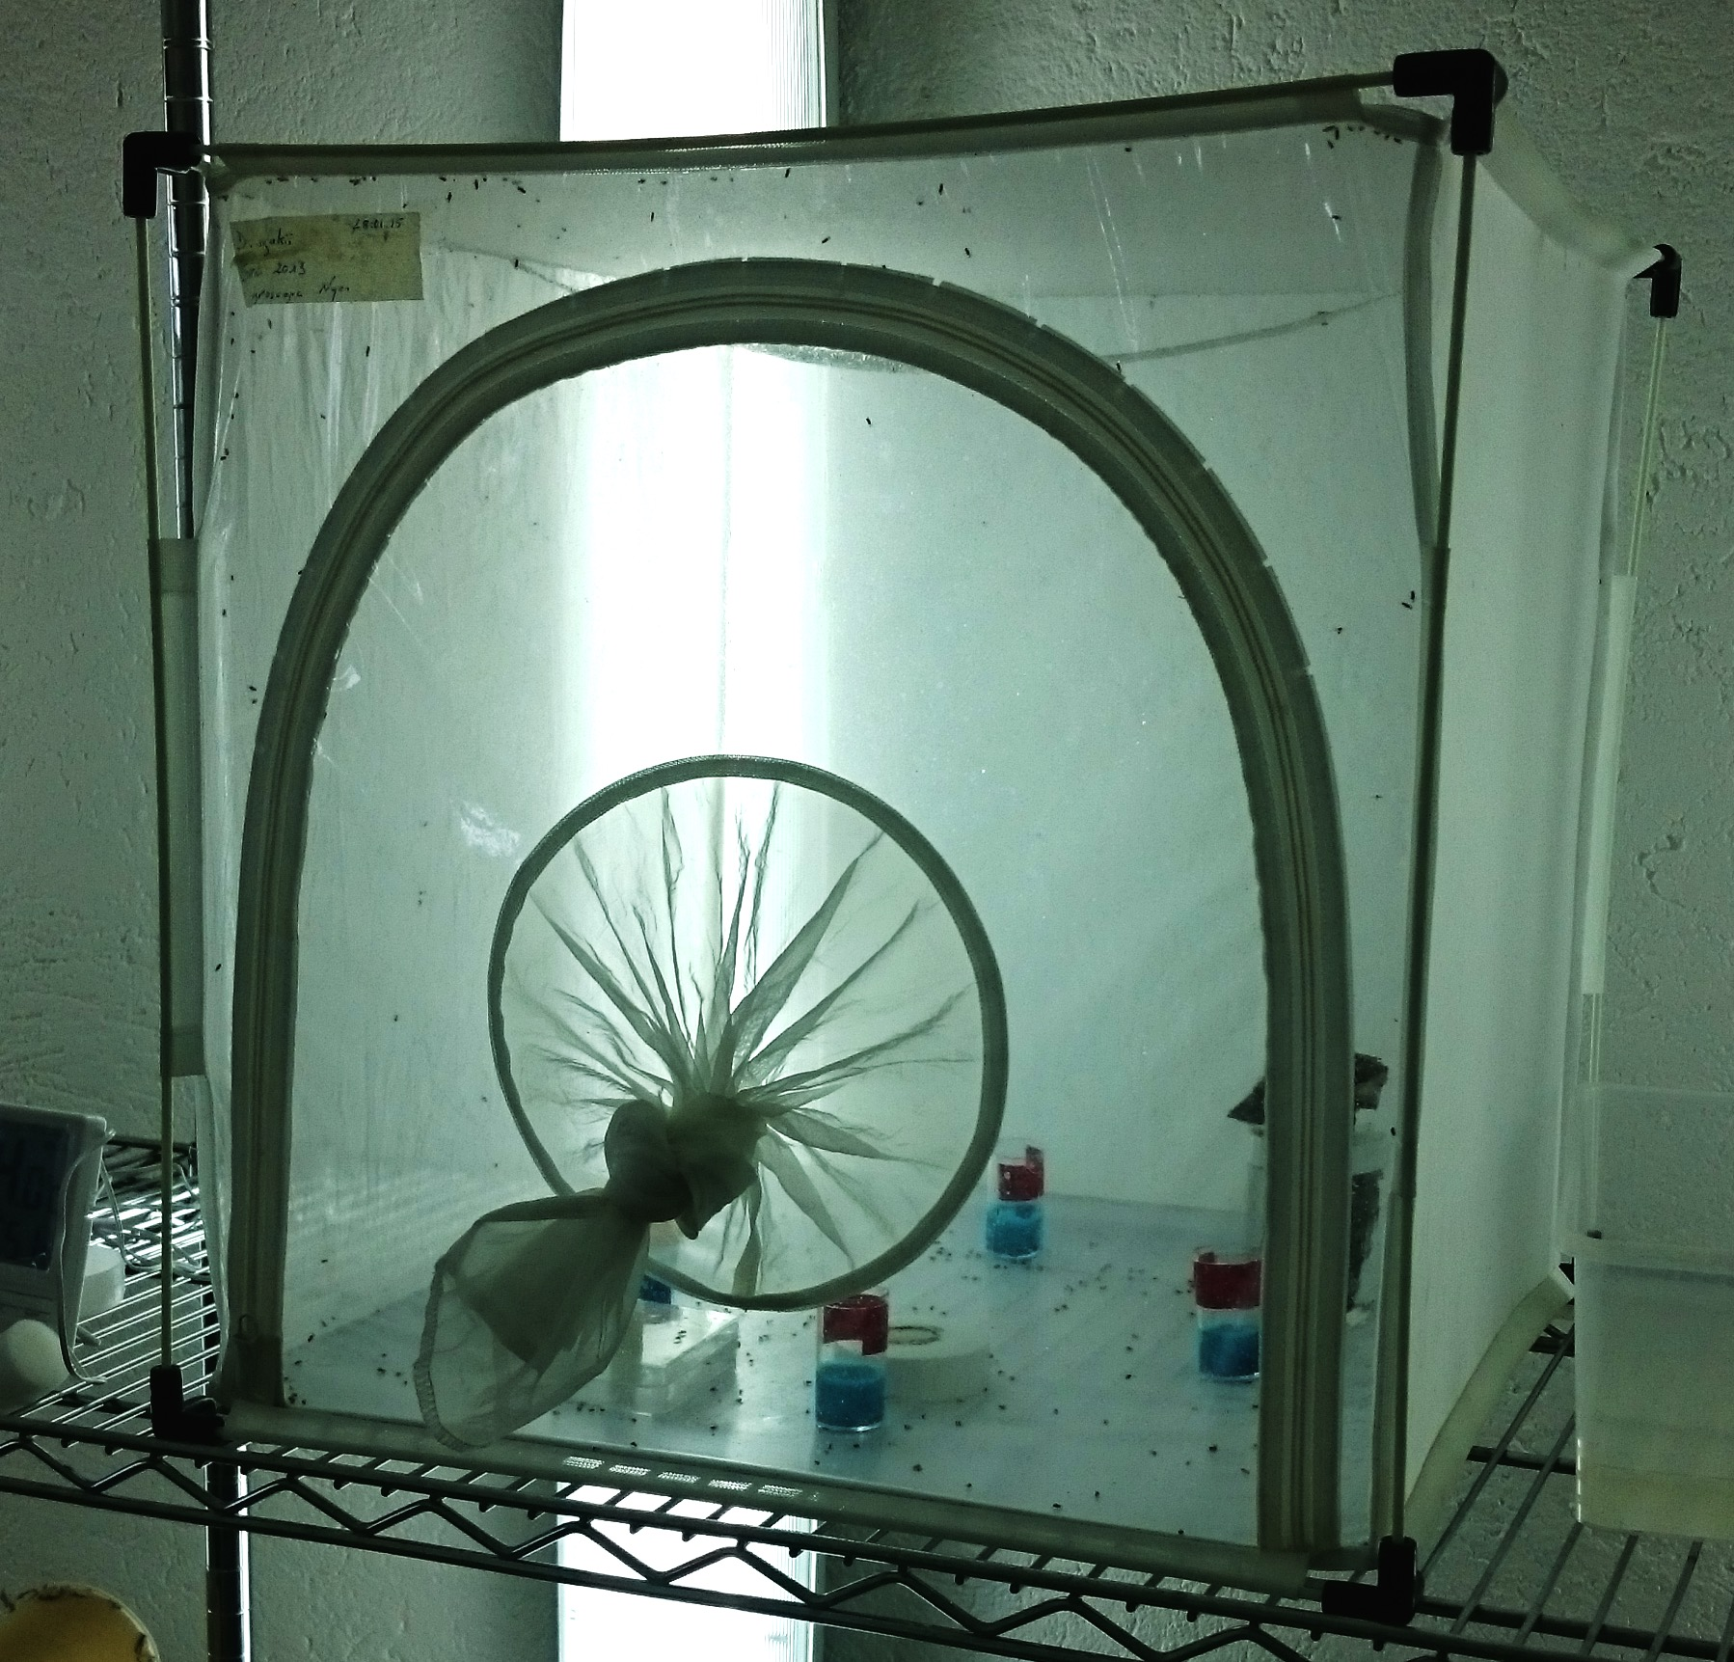
Figure 4: Exemple de cage à insectes Bugdorm (C) dans lesquelles sont maintenues D. suzukii ou D. melanogaster

Expérience 1: Détermination de l’impact de la température sur le développement de D. suzukii et D. melanogaster

Afin de mesurer l’effet de la température sur le développement de D. suzukii et D. melanogaster, des tubes contenant des œufs de l’une ou de l’autre espèce ont été mis à incuber à différentes températures (15°C, 18°C, 21°C, 24°C, 27°C, et 30°C).
Pour chaque température, le design expérimental est le suivant : un tube en plastique transparent (Ø 27 x h 55 mm) contenant du substrat d’élevage (voir fig.7 (A)) a été présenté dans une cage contenant soit D. suzukii soit D. melanogaster durant des périodes respectives de 24h et 2h dans les conditions standards d’élevage (les observations montrent une faible activité de D. suzukii en laboratoire par rapport à D. melanogaster, ce qui justifie ce choix de temps d’exposition). Une fois le temps d’exposition atteint, le tube a été retiré et le nombre d’œufs a été compté sous loupe binoculaire (voir fig.7 (B)). En présence d’un nombre d’oeufs important, le logiciel de traitement et d’analyse d’image ImageJ (Rasband, W.S., ImageJ, U. S. National Institutes of Health, Bethesda, Maryland, USA, http://imagej.nih.gov/ij/, 1997-2014) et son plugin Cell counter a permis de faciliter le comptage à partir d’une photo. Il est important de noter que le substrat utilisé lors de cette expérience contenait un colorant bleu qui contraste avec la couleur de l’œuf (blanc) permettant ainsi un comptage plus aisé. La surface du substrat a été lissée pour les mêmes raisons. Enfin le tube a été placé dans un incubateur SANYO MIR-253® à la température choisie et à une humidité relative (RH) de 60%± 5%. Le tube a été observé quotidiennement afin de noter les dates d’apparition des pupes, puis des adultes, dans le but de mesurer le temps nécessaire au passage du stade d’œuf au stade de pupe et du stade de pupe au stade d’adulte. Les pupes et les adultes ont été comptés à l’œil nu et sous loupe binoculaire afin de calculer la mortalité à chaque stade (voir fig.7 (C)). Pour extraire et compter plus facilement les adultes, ils ont été préalablement gazés avec du CO₂ afin de les rendre inertes. Les pupes ont été mesurées afin d’évaluer si la températures a un effet sur la taille des individus (la pupe étant « rigide », la mesure à ce stade est plus précise). Pour ce faire, 5 pupes de chaque réplicats ont été délicatement placées sur une lame graduée, prise en photo sous la loupe binoculaire et mesurées de la base des spiracles antérieures jusqu’aux spiracles caudales, à l’aide du logiciel ImageJ (voir fig.7 (D)). Les pupes ont ensuite été replacées dans le substrat et remises en incubation. Au total, 3 réplicats ont été réalisés pour chaque température testée, pour chaque espèce.
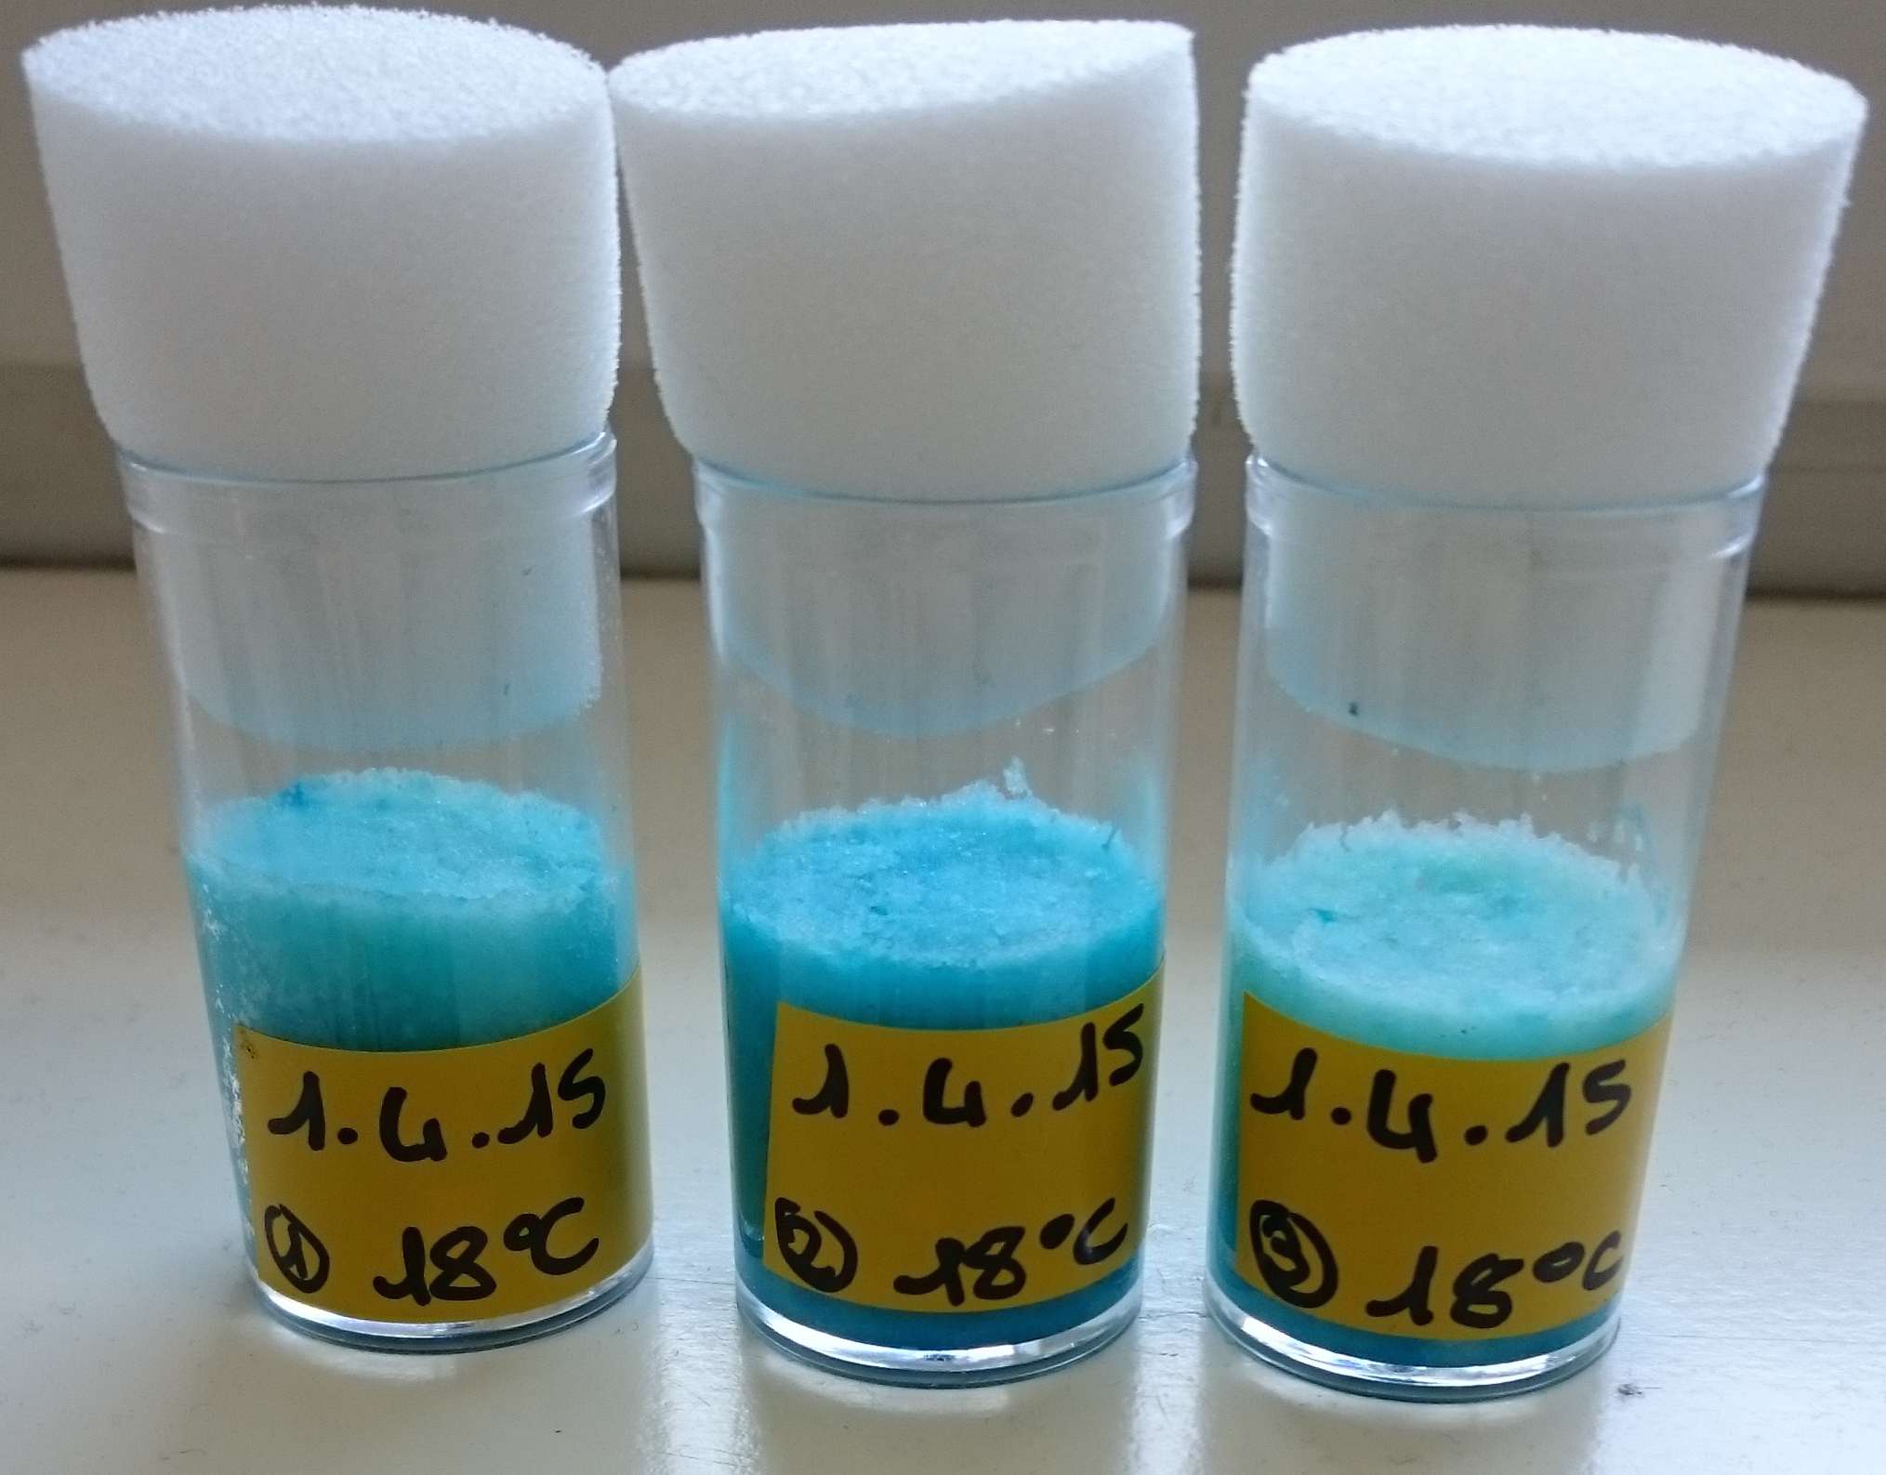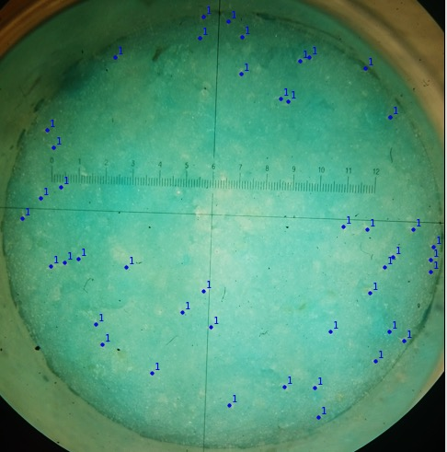
(A) (B)
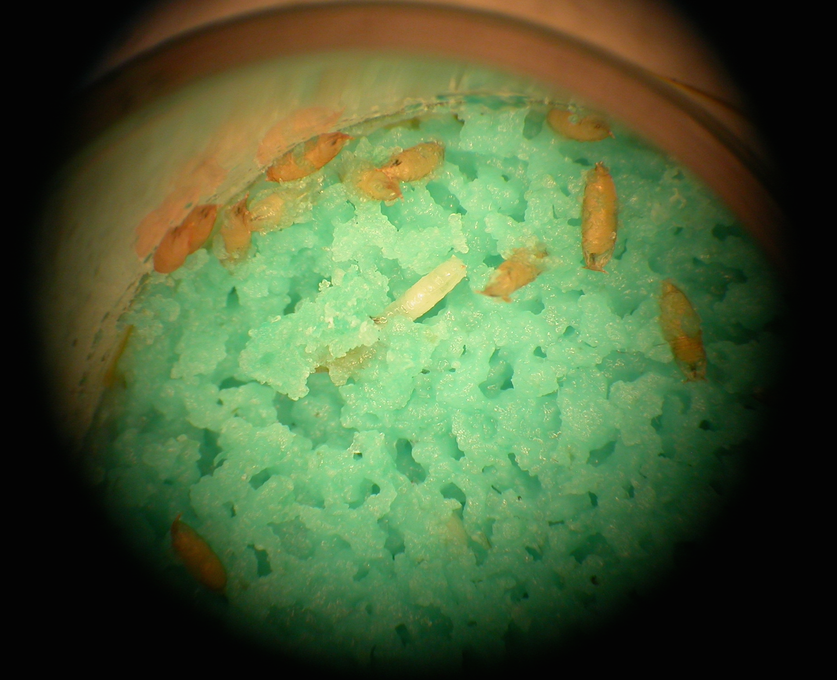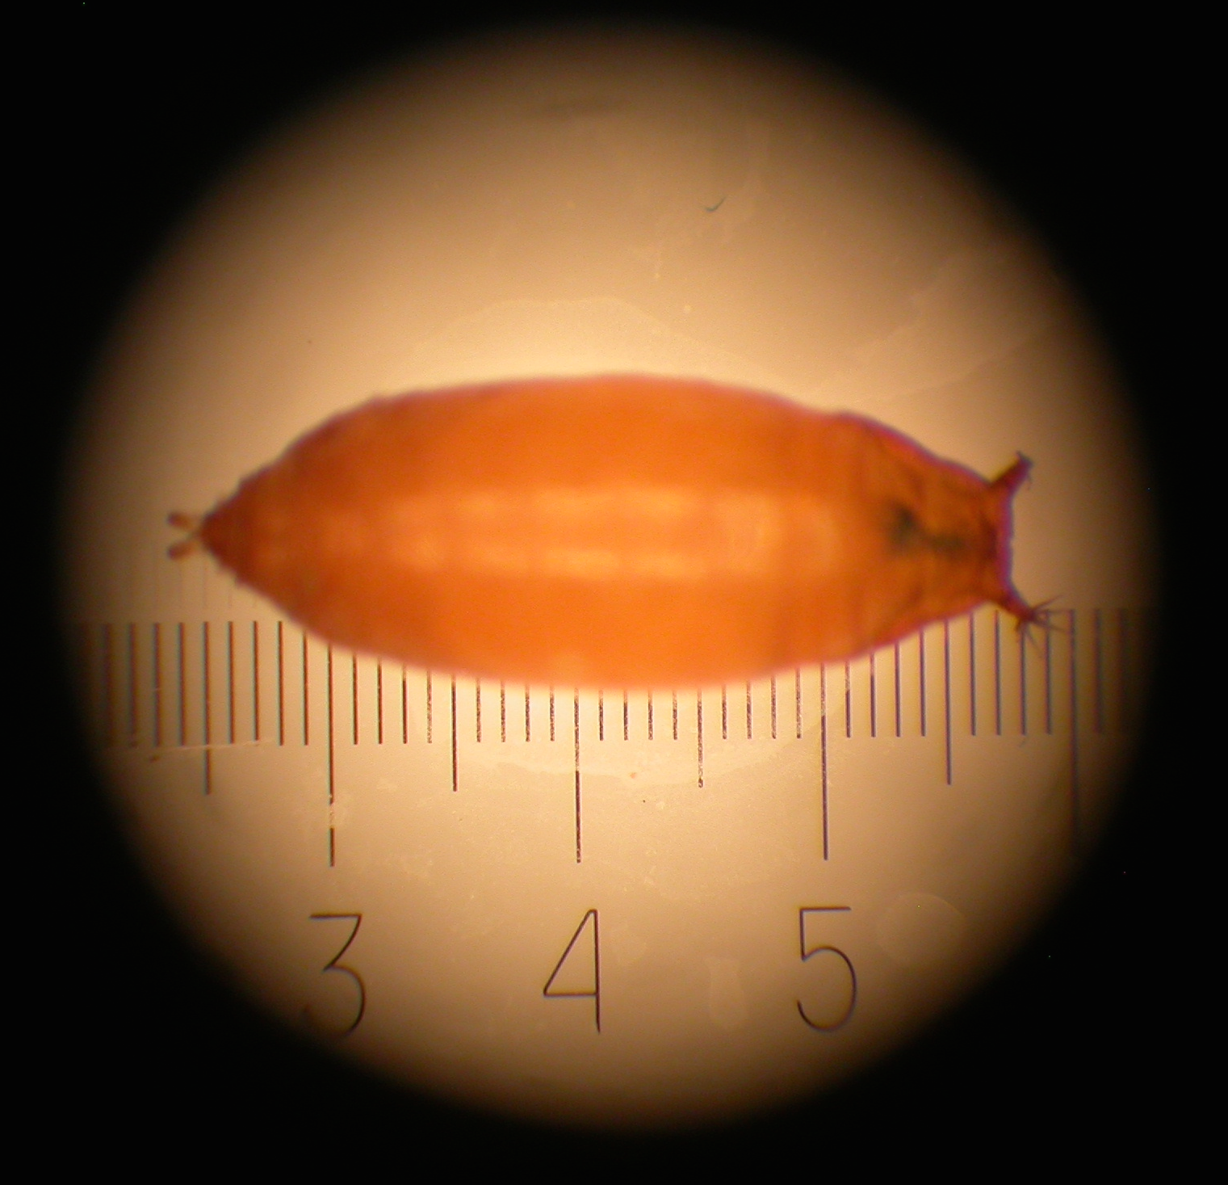
(C) (D)
Figure 5: (A) Tubes contenant le substrat d'élevage bleu (B) Photographie du comptage d'oeufs de D. suzukii dans le substrat d'élevage grâce au logiciel ImageJ, d'après une photographie réalisée avec la loupe binoculaire (C) Photographie d'une larve et de pupes de D. suzukii dans le substrat d’élevage, observés à la loupe binoculaire (D) Photographie d’une pupe de D. suzukii sur une lame graduée, observée à la loupe binoculaire

Le seuil inférieur de 15°C a été choisi car une température plus basse nécessiterait un temps de développement qui dépasserait les délais impartis du stage. Le seuil de 21°C a été choisi car il constitue la température optimale pour la reproduction et l’augmentation d’une population . Ce seuil a été mesuré dans une étude préalablement effectuée (S. Tochen, 2014) et se rapproche de la moyenne des températures du mois de juillet en 2013 dans la région de Delémont, où l’étude a été réalisée (le mois de juillet étant la période ou le taux de ponte est généralement le plus élevé chez D. suzukii (H. Burack, 2014). Le seuil de 30°C a été choisi car il se rapproche de la température maximale à laquelle D. suzukii peut maintenir et faire croître la taille d’une population (S. Tochen, 2014). Les seuils de 18°C, 24°C et 27°C ont été choisis afin de constituer des intervalles régulières entre les seuils.

Figure 6: Schéma récapitulatif de l'expérience « Détermination de l’impact de la température sur le développement de D. suzukii »

Expérience 2: Détermination du taux de saturation en larves de deux espèces de fruits

Afin d’évaluer le taux de saturation en larves de D. suzukii d’un fruit, au delà duquel la compétition intraspécifique débute, des raisins (Inde) et des myrtilles issus de l’agriculture biologique (Espagne) ont été mis dans des couvercles de boîte de Petri et présentés dans la cage contenant D. suzukii durant plusieurs jours, jusqu’à obtention du nombre suffisant d’œufs. Les fruits ont été préalablement lavés et pesés. Il est important de réaliser l’expérience sur des fruits de calibre similaire (± Xg = ecart-type des poids des fruits) pour que la comparaison des observations réalisées sur chaque fruits soit possible et justifiée. En effet, un fruit très gros et lourd n’a pas le même taux de saturation en larves qu’un fruit petit et léger. Les œufs ont été comptés sous la loupe binoculaire. Les fruits ont ensuite été répartis en 3 classes en fonction du nombre d’œufs comptés sous la loupe binoculaire (voir tab.1). Un grand nombre d’œufs est nécessaire (catégories 2 et 3) pour déterminer à partir de combien d’individu la compétition débute. Il est également important d’avoir peu d’œufs sur certain fruits (catégorie 1) afin que le taux de saturation ne soit pas atteint et que ces fruits servent de contrôle.

Tableau 1: Répartition des fruits en 3 catégories en fonction du nombre d'œufs qu'ils contiennent
 | Catégorie 1 | Catégorie 2 | Catégorie 3
Myrtilles | 5-10 oeufs | 10-20 œufs | 20-30 œufs
Raisins | 5-20 œufs | 20-40 œufs | 40-60 œufs

L’expérience a été effecutée sur des myrtilles car elles sont faciles à manipuler et leur épicarpe lisse et foncé permet un comptage plus aisé des œufs. Le raisin a été choisi pour les mêmes raisons que les myrtilles. À cela s’ajoute le fait que la vigne est la principale culture touchée par D. suzukii en Suisse. Pour finir, la petite taille de ces baies offre un taux de saturation relativement bas en comparaison à d’autres fruits attaqués par D. suzukii, comme l’abricot ou le kiwi.
Les fruits contenant les œufs ont ensuite été placés dans des tubes en plastique transparent (Ø 27 x h 55 mm) et mis en incubation dans les conditions standards d’élevage. Une fois les pupes formées, ces dernières ont été comptées afin d’évaluer l’influence du nombre d’individus sur la mortalité. Pour ce faire les fruits ont du être disséqués afin de compter les pupes formées à l’intérieur des fruits. Les pupes ont été mesurées à l’aide du logiciel ImageJ afin d’évaluer l’influence du nombre d’individu sur la taille des pupes.
Au total, 3 réplicats ont été réalisés pour chaque catégorie de fruit.

Figure 7: Schéma récapitulatif de l'expérience « Détermination du taux de saturation en larves de deux espèces de fruit »

Analyses statistiques

Les analyses statistiques ainsi que certains graphiques ont été réalisés à l’aide du logiciel R (R Core Team (2014). R: A language and environment for statistical computing. R Foundation for Statistical Computing, Vienna, Austria.).
Les tableaux et autres graphiques ont été réalisés à l’aide du logiciel Microsoft® Excel® pour Mac 2011.

Expérience 1: Détermination de l’impact de la température sur le développement de D. suzukii et D. melanogaster

La normalité et l’homoscédasticité des résidus des données obtenues pour la mesure de l’impact de la température sur le temps de développement ont été démontrées par les tests de Shapiro (p-value = XXX pour D. suzukii et XXX pour D. melanogaster) et Bartlett (p-value = XXX pour D. suzukii et XXX pour D. melanogaster) quand le nombre de données pour les trois réplicas de chaque température était supérieur ou égal à 2. Cela a permis d’analyser ces données via l’utilisation d’une régression linéaire simple et de test de Student.
CODE :
shapiro.test(tempsdeveloppement$t) à faire pour chaque espèce
bartlett.test(tempsdeveloppement$t~tempsdeveloppement$T) problème parfois seulement 1 donnée par réplica !
model01<-lm(tempsdeveloppement$t~tempsdeveloppement$T)
summary(model01)
Bonferroni/Tuckey

La normalité et l’homoscédasticité des résidus des données obtenues pour la mesure de la taille des pupes en fonction de la température ont été démontrées par les tests de Shapiro (p-value = 0.07851 pour D. suzukii et 0.5716 pour D. melanogaster) et Bartlett (p-value = 0.2695 pour D. suzukii et 0.3275 pour D. melanogaster). Cela a permis d’analyser ces données via l’utilisation d’une ANOVA suivi d’un test de Bonferroni et de test de Student.

Expérience 2: Détermination du taux de saturation en larves de deux espèces de fruits

La normalité et l’homoscédasticité des résidus des données obtenues pour la mesure de la taille des pupes en fonction du nombre d’individu ont été démontrées par les tests de Shapiro (p-value = XXX pour D. suzukii et XXX pour D. melanogaster) et Bartlett (p-value = XXX pour D. suzukii et XXX pour D. melanogaster). Cela a permis d’analyser ces données via l’utilisation d’une ANOVA et d’un test de Bonferroni). À faire si suffisamment de données !

Résultats et discussion

Expérience 1: Détermination de l’impact de la température sur le développement de D. suzukii et D. melanogaster

Cette expérience a été réalisée dans le but de déterminer à quelles températures le développement est optimal en termes de mortalité, de vitesse de développement et de taille d’individu, ainsi que la température maximale supportée par l’espèce. Cela permettrait, à termes, de prédire les pics de population en fonction des moyennes de températures saisonières par exemple. D’un point de vue pratique, ceci pourrait permettre de choisir quand appliquer les traitements pesticides afin d’optimiser leur efficacité.

Malgré le soin apporté à la réalisation de cette expérience, la mortalité n’a finalement pas pu être évaluée de manière fiable. En effet, dans plusieurs réplicats, un nombre plus important de pupes que d’œufs ou d’adulte que de pupes ont été comptés (voir tableau DM et DS avec nombre d’œufs, nombre de pupes, nombre d’adultes). Cela est synonyme de mortalité « négative », ce qui est tout à fait aberrant (voir graphiques mortalité DM et DS en annexe). Cela indique que le comptage des œufs dans le substrat utilisé se fait avec peu de précision. Ainsi, la suppression des données aberrantes ne garantierait pas l’obtention de résultats fiables.

L’influence de la température sur le temps nécessaire au développement de l’œuf à l’adulte de D. suzukii et D. melanogaster est constatée (voir graphiques avec Impact de T sur t de dév pour DS et DM). Les drosophiles adultes des réplicats ayant été incubés à 15°C n’ayant pas eut le temps d’émerger dans les délais, leur temps de développement total n’a pas pu être représenté dans le tableau. Cela signifie cependant qu’il est supérieur à 24 jours à condition que la mortalité ne soit pas totale.
Les temps de développement augmentent quand la température diminue, en suivant une courbe de tendance linéaire avec une pente de XXXXX pour D. suzukii et XXXXX pour D. melanogaster. D’après des études préliminaires les valeurs de températures élevées (27°C et plus) devraient engendrer des temps de développement équivalents n’étant plus situé dans la partie linéaire de la courbe. Cela se traduit graphiquement par une évolution de la courbe vers un plateau à partir de 27°C (S. Tochen, 2014). Cela est effectivement observable chez D. melanogaster (Cf graphique Melano). La pente de la courbe corrigée (sans les données obtenues à 27°C et 30°C) est de XXX. En revanche, chez D. suzukii les données semblent malgré tout suivre une courbe de tendance linéaire. Cela est certainement du au faible nombre d’individus contenus dans chaque réplicat. Il est également envisageable que le plateau se situe à des températures plus élevées chez D. suzukii.
La formule $\frac{1}{temps de développement (jour)}$ a été appliquée sur les temps de développement moyens nécessaires au passage de l’œuf à l’adulte de chaque réplicat. Cela a permis d’obtenir une courbe de tendance permettant de déterminer la température théorique à partir de laquelle le développement n’est plus possible. Pour D. suzukii, la pente étant de XXXXXX, la température seuil est de XXXXX. Pour D. melanogaster, la pente étant de XXXXXX, la température seuil est de XXXXX.
On peut également constater que le temps nécessaire au développement est significativement/ou pas plus important pour D. X (p-value Student + ajouter à mat et met)…

Les études préliminaires effectuées sur D. suzukii semblent indiquer que les températures minimales et maximales auxquelles le développement peut avoir lieu seraient de 7.2°C et 42.1°C. La température seuil inférieure calculée de XXX se rapproche donc de ce résultat. L’accroissement des températures aux alentours de 27°C à 30°C et plus entrainerait une diminution du temps nécessaire au développement. La diminution des températures aux alentours de 15°C entrainerait une augmentation du temps nécessaire au développement (S. Tochen, 2014). L’allongement du temps de développement pour les basses températures et son accélération pour les hautes températures sont par ailleurs confirmés par nos résultats. Ces données ayant toutefois été récoltées sur un faible nombre de réplicats en raison de contraintes temporelles et logistiques, elles sont à vérifier dans une étude ultérieure plus poussées.

Il est important de relever que les résultats obtenus pour le temps de développement nécessaire au passage de la pupe à l’adulte sont biaisés par la mortalité qui intervient entre ces deux stades de vie. En effet, dans certains réplicats, le peu d’adultes ayant émergé sont apparus quelques jours après la formation des premières pupes, alors que d’autres pupes se sont formées les jours suivants, sans se transformer en adultes pour autant. Le temps de développement étant calculé d’après la moyenne du temps d’apparition nécessaire à chaque pupe ou adulte, cela a pour conséquence des temps de développement nécessaires au passage de l’œuf et l’adulte plus courts que les temps de développement nécessaires au passage de la pupe à l’adulte (voir tableau XXX réplicat X TX). Les résultats obtenus pour le temps de développement nécessaire au passage de l’œuf à la pupe n’étant pas pertinants en absence de ceux obtenus pour le temps de développement nécessaire au passage de la pupe à l’adulte, ils ne sont pas présentés ici mais sont consultables en annexe (voir annexe).
Les absences prolongées durant les week-end et les vacances n’ont pas permis un relevé régulier de la date d’apparition des pupes et des adultes. Cela a une influence certaine sur les temps de développement mesurés.
Il aurait également été plus judicieux d’utiliser chaque individu comme réplicat, et non pas chaque tube, afin d’augmenter considérablement le nombre de réplicats.

L’influence de la température sur la taille des pupes de D. suzukii et D. melanogaster est effective et confirmée (voir fig.8 et fig.9). En effet, pour D. suzukii le test de Bonferroni a révélé que les moyennes des réplicats testés aux températures 15 et 27, 15 et 30, 18 et 27, 18 et 30, 24 et 30 et 27 et 30 sont significativement différentes (p-value = 0.00811; 0.00026; 0.04733; 0.00136; 0.01824; 0.00966). Il est alors possible de classer les température en 2 catégories, de 15°C à 24°C, catégorie A, les pupes ont des tailles similaires, en revanche elles sont significativement plus petites à partir de 27°C, catégorie B. Pour D. melanogaster le test de Bonferroni a révélé que les moyennes des réplicats testés aux températures 15 et 24, 15 et 27, 15 et 30, 18 et 27, 18 et 30, 24 et 27, 24 et 30 et 27 et 30 sont significativement différentes (p-value = 0.00381; 1.8e⁻⁰⁵; 1.4e⁻⁰⁸; 0.01478; 1.2e⁻⁰⁵; 0.00042 ; 1.6e⁻⁰⁷ ; 0.00677). Il est alors également possible de classer les températures en 2 catégories, de 15°C à 24°C, catégorie A, les pupes ont des tailles similaires, en revanche elles sont significativement plus petites à partir de 27°C, catégorie B.
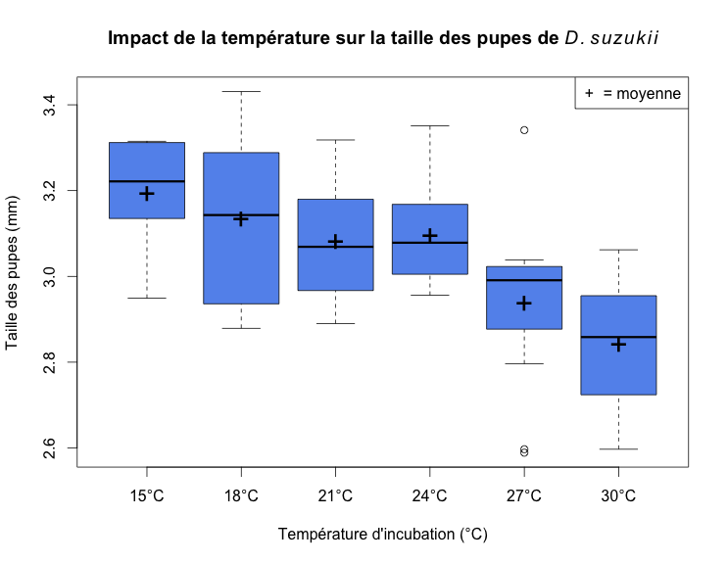
Figure 8: Impact de la température sur la taille des pupes de D. suzukii
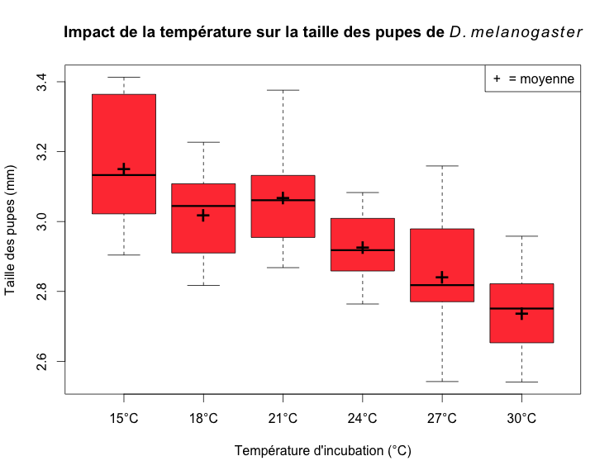
Figure 9: Impact de la température sur la taille des pupes de D. melanogaster
L’accroissement de la température entraîne chez les deux espèces une diminution de la taille de l’individu. La température a un impact similaire sur la taille des pupes de D. suzukii et D. melanogaster (voir fig.10). Leur moyennes ne sont, en effet, pas significativement différentes d’après des test de Student effectué entre les deux espèces pour chaque température. Seule exception, à 24°C, la taille moyenne des pupes de D. suzukii est significativement différentes de celle de D. melanogaster (p-value = 0.00023).

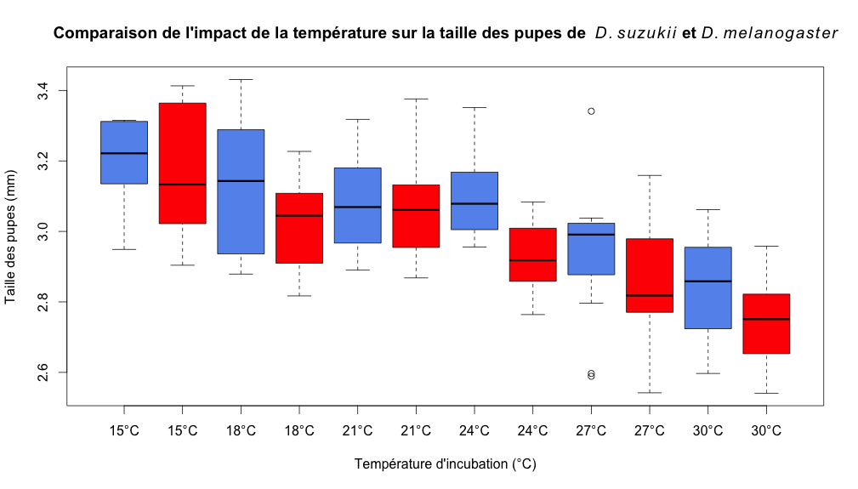
Figure 10: Comparaison de l'impact de la température sur la taille des pupes de D. suzukii et D. melanogaster

Les études préliminaires semblent indiquer que la température permettant un taux de reproduction optimal et donc un accroissement de la populatin se situerait entre 21°C et 22°C pour D. suzukii (S. Tochen, 2014). Le taux de reproduction étant lié à la vitesse de développement et à la corpulence de l’individu, étant donné que la taille de la pupe diminue avec l’accroissement des températures mais que cela entraine une accélération du développement, il est tout à fait acceptable que la température optimale pour l’espèce se situe à une valeur intermédiaire de 21°C à 22°C.

Nos résultats pourraient être expliqués par la théorie métabolique de l’écologie (MTE). La MTE est une théorie qui postule que l’accroissement de la température augmente les réactions chimiques et par conséquent les réactions métaboliques. Cela mène alors à l’augmentation du taux métabolique. Ainsi, d’après la MTE, les organismes évoluant dans un environnement chaud ont une tendance à avoir un taux métabolique supérieur au taux métabolique des organismes évoluant dans un environnement plus froid. Cette déduction serait applicable aux organismes unicellulaire jusqu’au organisme les plus imposant de la Terre. Cette relation n’est valide qu’à des température permettant la vie à la majorité des organismes vivant, c’est à dire entre 0° et 40°C (J. H. Brown, 2004). De plus, la MTE se base sur la loi de Kleiber qui postule que le taux métabolique d’un organisme est, en général, équivalent à la masse de l’organisme à la puissance ¾ (Kleiber, 1932).
L’influence de la masse corporelle et de la température sur le taux métabolique peut être exprimée par l’équation suivante $I= IoM^{3/4 }e_{ kT}^{\begin{aligned}-E \\ -\end{aligned}}$ (J. H. Brown, 2004).
Les conséquences de la MTE sont multiples et peuvent aider à la compréhension des résultats obtenus grâce à l’expérience de l’impact de la température sur le développement de D. suzukii et D. melanogaster.
Le taux métabolique d’un organisme détermine son taux de consommation alimentaire et ce dernier régule son temps de développement. Puisque le taux métabolique est directement lié à la température, une température froide entrainera une diminution du taux métabolique, impliquant une augmentation du taux de consommation alimentaire et, de facto, une augmentation du temps de développement. Cela est en adéquation avec les résultats concernant le temps de développement de D. suzukii et D. melanogaster montrant que, plus la température est froide, plus le temps de développement de D. suzukii et D. melanogaster est long (J. F. Gillooly, 2002).
D’après la MTE, plus les températures augmentent et plus les organismes tendent à diminuer leur masse durant le développement embryonnaire et post-embryonnaire. À l’inverse, plus les températures diminuent, plus la masse tend à augmenter (J. F. Gillooly, 2002). La masse d’un organisme étant généralement corrélée avec sa taille, il est tout à fait imaginable que les pupes mesurées aient effectivement suivi cette tendance, puisque la mesure de leurs tailles présente une augmentation inversement proportionnelle à l’augmentation de la température. À basses températures, le taux métaboliques est bas, ainsi l’organisme ne peut pas se permettre des pertes d’énergie inutiles, ce qui explique la tendance à réduire le ratio surface/volume, mesurable grâce à une diminution de la taille de la pupe.
Plusieurs études suggèrent que, lorsque la température est basse, l’organisme est plus gros et son taux de mortalité est alors réduit (Pauly, 1980) (J. F. Gillooly, 2002). Par conséquent, l’augmentation de la taille dans des conditions froides pourrait permettre de diminuer le taux de mortalité. Cela permettrait également de justifier la tendance de tous les organismes, dont D. suzukii et D. melanogaster à augmenter leur taille quand les températures diminuent.

Le développement de champignons dans les réplicas 1, 2 ,3 de D. melanogaster à 21°C et dans les réplicas 3 à 24°C et 27°C de D. suzukii a certainement biaisé les résultats obtenues concernant l’impact de la température sur le temps de développement, en empêchant le développement des drosophiles de se dérouler dans des conditions similaires aux autres tubes. Il est tout à fait envisageable que cela aie pu stopper ou retarder le développement.
Le comptage des œufs sous la loupe binoculaire étant relativement long, la chaleur de la loupe peut être responsable d’une éclosion plus rapide des larves. En effet, à de nombreuses reprises l’éclosion de celles-ci a pu être constatée en direct. Cela peut évidamment biaiser les résultats.
Le manque de temps, le trop faible nombre de drosophiles maintenues dans les cages à insecte et le manque d’incubateur libre n’ont pas permis la réalisation de l’expérience à 33°C, comme il était prévu au préalable.
De plus les études d’impact de la température sur un organisme se font généralement sur le cycle complet. Or le processus de reproduction et de ponte s’est déroulé à température ambiante à cause de contraintes logistiques. Il aurait pu être intéressant d’enfermer les mouches dans les tubes contenant le substrat, afin de les faire se reproduire et pondre aux températures testées, au lieu de placer les tubes directement dans la cage à insectes.
Pour finir, cette étude étant réalisée dans des conditions de laboratoire, à des températures stables, elle représente mal les fluctuations de températures observables en milieu naturel et les résultats doivent donc être traités avec prudence.

Expérience 2: Détermination du taux de saturation en larves de deux espèces de fruits

La faible activité sexuelle de D. suzukii a compliqué la réalisation de cette étude à cause de nombre d’œufs pondus très faibles. Cela diminué le nombre de réplicats prévu pour chaque catégorie de fruit de 5 à 1. De plus l’expérience sur les raisins a du être abandonnée, D. suzukii ayant très peu pondu sur eux. (à cause des pesticides ?)

ATTENTION LORS DES RESULTATS : voir comment intégrer le poids de chaque fruit dans les calcules !!!
Si y a vraiment une différence : est-ce qu’elles préfèrent pondre dans les gros fruit ou pas ? Cf. mouette du lac qui se répartissent en fonction de la quantitié de nourriture

Les trois hypothèses envisageables lorsqu’un fruit est à saturation sont premièrement, aucune conséquence, deuxièmement, une augmentation de la mortalité des larves ou, troisièmement, une diminution de la taille des pupes et donc du taux de survie des adultes, ces derniers ayant pu accumuler moins de réserves durant le stade larvaire. → vérifié ou pas?

Si aucune conséquence pas possible de mesurer le taux de saturation d’un fruit
Sinon c’est possible.
pas pu faire sur 20 fruits mais seulement 9 → 3 réplicats pour chaque catégorie: de 5-10, de 10-20 et de 20-30 pour les myrtille, de 5-20, de 20-40 et de 40 à 60 pour le raisin.
problème: pas assez d’oeufs pour les raisins!
problème: on a du laisser les fruits longtemps avec les mouches → pendant ce temps les oeufs deviennent des larves et disparaissent → la prochaine fois mettre bcp bcp plus de mouches!
Certainement pas assez de mouches pour se permettre de faire des réplicats pour chaque nombre d’œufs.
moins de pupes que d’oeufs à cause de la qualité du fruit, du hasard?
Fruits d’un poids moyen de Xg avec X larves → X pupes ont émergé

Problème au comptage : les œufs peuvent disparaître quand les larves éclosent, les pupes ne sont pas toutes formées à l’extérieur du fruit il faut disséquer le fruit pour les compter. Il est difficile d’en avoir suffisament pour les mesurer.
Finalement on a un seul fruit par catégorie ! pas de réplicas

attention : très long temps d’exposition sur les fruits développement des larves certaines larves sont plus avancée biaise les résultats de la compétition.

Comparaison taille pupe fruit et milieu strumpfi !

Conclusion

Cette étude a permis de confirmer l’impact de la température sur le temps de développement de D. suzukii et D. melanogaster, celui-ci étant accéléré quand les températures sont élevées. Un seuil minimal probable de température auquel le développement n’est plus possible a pu être calculé et est de XXX pour D. suzukii et de XXX pour D. melanogaster. Cette étude a également permis d’évaluer et de comprendre l’impact de la température sur la taille des pupes, celle-ci étant diminuée quand les températures sont élevées. Il a alors pu être constaté que la température a un impact similaire sur D. suzukii et sur D. melanogaster. + EXPERIENCE 2 Tout ces résultats sont explicables par la théorique métabolique de l’écologie. Ils sont toutefois utiliser avec prudence en raison du peu de réplicats testés (Cela étant du à des contraintes temporelles et logistiques). Les méthodes appliquées et les résultats obtenus peuvent être utiles à d’autres études plus approfondies ciblant ce ravageur, à condition de les réaliser à nouveau, avec des moyens plus développés. En effet, au vu des résultats obtenus, le design expérimental appliqué présente quelques points faibles.
La qualité des fruits utilisés (valeur nutritionnelle, pesticide etc.) et d’éventuelles contaminations fongiques ou bactériennes peuvent être à l’origine du biaisage ou de l’absence de certains résultats.
Il a été constaté que les grains de raisins utilisé lors de l’expérience sur la compétition larvaire, (provenant d’Inde, où sont utilisées des quantités massives d’intrants chimiques pour la production agricole), ont été moins appréciés que les myrtilles bio (Espagne). Ainsi, dans le cadre d’une nouvelle étude, il serait préférable d’utiliser des raisins régionaux bio pour lesquels l’attirance de D. suzukii est avérée. En vue de vérifier les préférences de ce ravageur pour des fruits ayant été produits dans des conditions similaires, il serait pertinent d’utiliser un olfactomètre.
Un moyen plus efficace pour lutter contre une invasion fongique dans les milieux, comme l’ajout d’une plus grande concentration de moldex au substrat ou le nettoyage à l’éthanol systématique des ustensiles utilisés semble essentiel, car les champignons ont fortement accru la mortalité des individus et compliqué le comptage.
D’autres facteurs externes ont également pu affecter le développement des drosophiles, comme la chaleur de la loupe qui peut provoquer l’éclosion prématurée des œufs, voir augmenter le taux de mortalité. Il serait donc plus approprié d’utiliser des loupes binoculaire utilisant des LED pour éviter des variations de température durant le comptage hors de l’incubateur.
Le problème de méthodologie majeur qui a faussé et rendu inutilisables les résultats concernant l’évaluation de la mortalité est lié à la manière de procéder lors du comptage des oeufs. Le comptage dans les tubes contenant le substrat est très difficile et souvent approximatif, car les milieux bleus sont parfois trop clairs et les œufs sont alors difficilement perceptibles. De plus, D. suzukii pond souvent ses œufs sous la surface du substrat et ceux-ci sont donc invisibles et oubliés lors du dénombrement. Concernant le comptage des œufs sur les fruits, le temps d’exposition des fruits aux drosophiles pour l’obtention d’un nombre suffisant d’œuf étant très long en raison de la faible densité d’individu (2 jours), des larves ont éclos avant le comptage, ce qui a pu déplacer les œufs et les rendre invisibles. La manipulation des fruits pour l’observation à la loupe binoculaire, bien qu’effectuée avec précaution, a également pu rendre invisible certains œufs. Il semble donc nécessaire, lors d’études ultérieures, d’améliorer la technique du comptage des œufs. Pour rendre celle-ci plus précise, il est imaginable de récolter manuellement les œufs pondus dans un milieu et de les intégrer dans un nouveau milieu de culture afin d’en connaître le nombre exact. Il faut néanmoins tenir compte du fait que cette technique pourrait affecter la survie des œufs, qui sont très fragiles et donc peu manipulables. Un milieu de culture translucide, formé à partir de fruits mixés et d’agar agar, pourrait également être imaginé à condition d’apporter aux drosophiles tout les éléments nécessaires à leur croissance.

Dans le but d’élargir davantage les connaissances sur D. suzukii, il serait souhaitable de procéder à d’autres études.
Une expérience, prévue mais pas réalisée par manque de temps, permettant d’observer une éventuelle compétition interspécifique entre D. suzukii et D. melanogaster, pourrait s’avérer très intéressante. Il faudrait implanter, manuellement et en quantité suffisante pour atteindre le taux de saturation larvaire du fruit, des œufs de D. melanogaster, dans des fruits contenant des œufs de D.suzukii, afin de déterminer l’espèce la plus compétitive.
La masse des drosophiles n’a pas non plus pu être mesurée. Il pourrait être intéressant de réaliser une étude visant à accréditer les prévisions de la MTE. Cela serait réalisé en mesurant la masse des pupes de D. suzukii élevées à différents paliers de températures. Il suffirait par la suite d’utiliser l’équation de la MTE (voir p.23) permettant de calculer le taux métabolique. Si la théorie métabolique de l’écologie est consistante, les pupes élevées aux températures les plus basses, devraient posséder les masses les plus importantes et un taux métabolique plus faible que les pupes élevées à des températures plus élevées.
En outre, notre étude porte principalement sur l’impact de la température sur le développement de D. suzukii, à humidité constante. Cependant, il serait judicieux de mesurer également l’impact de différent seuil d’humidité sur cet organisme.
Pour finir, la méthode de lutte contre D. suzukii utilisant la cryoremédiation pourraît également être approfondie (H. Burack, 2014).

Remerciements

Nous adressons nos remerciement aux directeurs du centre de recherche CABI de Delémont, le Dr Ulrich Kuhlmann et le Dr Hariet L. Hinz pour avoir permis le déroulement de cette étude.
Nous adressons nos remerciement au Dr Mark Kenis de nous avoir accueilli au sein de son équipe « Risk analysis & invasion Ecology research ».
Nous adressons également un grand merci à nos assistants et tuteurs Pierre Girod et le Dr Tim Haye pour leur implication, leur temps et leur motivation.
Merci, pour finir, au projet DROPSA pour le soutient financier sans lequel cette étude n’aurait pas pu être réalisée.

Bibliographie

A. G. S. Cuthbertson, D. A. (2014). Preliminary Screening of Potential Control Products against Drosophila suzukii. Insects , 488-498.
Atallah J., T. L. (2014). The making of a pest: the evolution of a fruit-penetrating ovipositor in Drosophila suzukii and related species. Proceedings of the Royal Society B. Biological Sciences , 1-9.
Berry, J. A. (2012). Pest Risk Assessment: Drosophila suzukii: spotted wing drosophila (Diptera: Drosophilidae) on fresh fruit from the USA. Wellington: Ministry for Primary Industries.
Chabert S., A. R. (2013). Drosophila susukii, vers une lutte biologique contre ce ravageur des fruits rouges. Phytoma , 34-38.
Dreves A., F. G. (2009). A New Pest Attacking Healthy Ripening Fruit in Oregon: Spotted Wing Drosophila, Drosophila Suzukki (Matsumura). OSU Extension , 1-6.
H. Burack, V. W. (Réalisateur). (2014). Biologically Based Organic Management Strategies for Spotted Wing Drosophila [Film].
H. Mitsui, M. T. (2010). Distribution, abundance and host association of two parasitoid species attacking frugivorous drosophilid larvae in central Japan. . European Journal of Entomology , 535-540.
http://fr.wikipedia.org/w/index.php?title=Cons%C3%A9quences_%C3%A9volutives_de_la_comp%C3%A9tition&action=history. (2015, avril 7). Conséquences évolutives de la compétition. Consulté le avril 20, 2015, sur Wikipédia, l'encyclopédie libre: http://fr.wikipedia.org/w/index.php?title=Cons%C3%A9quences_%C3%A9volutives_de_la_comp%C3%A9tition&oldid=113629357
http://fr.wikipedia.org/w/index.php?title=Spinosad&action=history. (2015, mars 22). Spinosad. Consulté le avril 16, 2015, sur Wikipedia, l'encyclopédie libre.: http://fr.wikipedia.org/w/index.php?title=Spinosad&oldid=113149989
J. Eilenberg, A. H. (2001). Suggestions for unifying the terminology in biological control. BioControl , 387-400.
J. F. Gillooly, E. L. (2002). Effects of size and temperature on developmental time. Nature , 70-73.
J. H. Brown, J. F. (2004). Toward a Metabolic Theory of Ecology. Ecology , 1771–1789.
Keesey I., K. M. (2015). Olfactory specialization in Drosophila suzukii supports an ecological shift in host preference from rotten to fresh fruit. Journal of Chemical Ecology , 121-128.
Kleiber, M. (1932). Body Size and Metabolism. 315-353.
Maspoli, P. (2014). La mouche suzukii a causé des dégâts moins importants que prévu. 24 heures .
Pauly, D. (1980). On the interrelationships between natural mortality, growth parameters, and mean environmental temperature in 175 fish stocks. Ices Journal of Marine Science , 175-192.
R. P. Sorrentino, Y. C. (2002). Cellular immune response to parasite infection in the drosophila lymph gland is developmentally regulated. Developmental Biology , 65-80.
S. Chabert, R. A. (2012). Ability of European parasitoids (Hymenoptera) to control a new invasive Asiatic pest, Drosophila suzukii. Biological control , 40-47.
S. Tochen, D. T. (2014). Temperature-related development and population parameters for Drosophila suzukii (Diptera: Drosophilidae) on cherry and blueberry. Environmental Entomology , 501-510.
Vetter, P. (2014, septembre 11). La Drosophile Suzukii cause de gros dégâts. Consulté le avril 17, 2015, sur valaisduvin: http://valaisduvin.com/2014/09/11/la-drosophile-suzukii-cause-de-gros-degats/
Wydert C., M. J.-F. (2014). Maladies et ravageurs: Drosophila suzukii: connaissances et pistes de contrôle. Le Point Sur , 1-10.

Annexe

POWERPOINT: imageJ
Attention : être au clair sur les terme de mortalité, taux de reproduction, vitesse de développement etc.
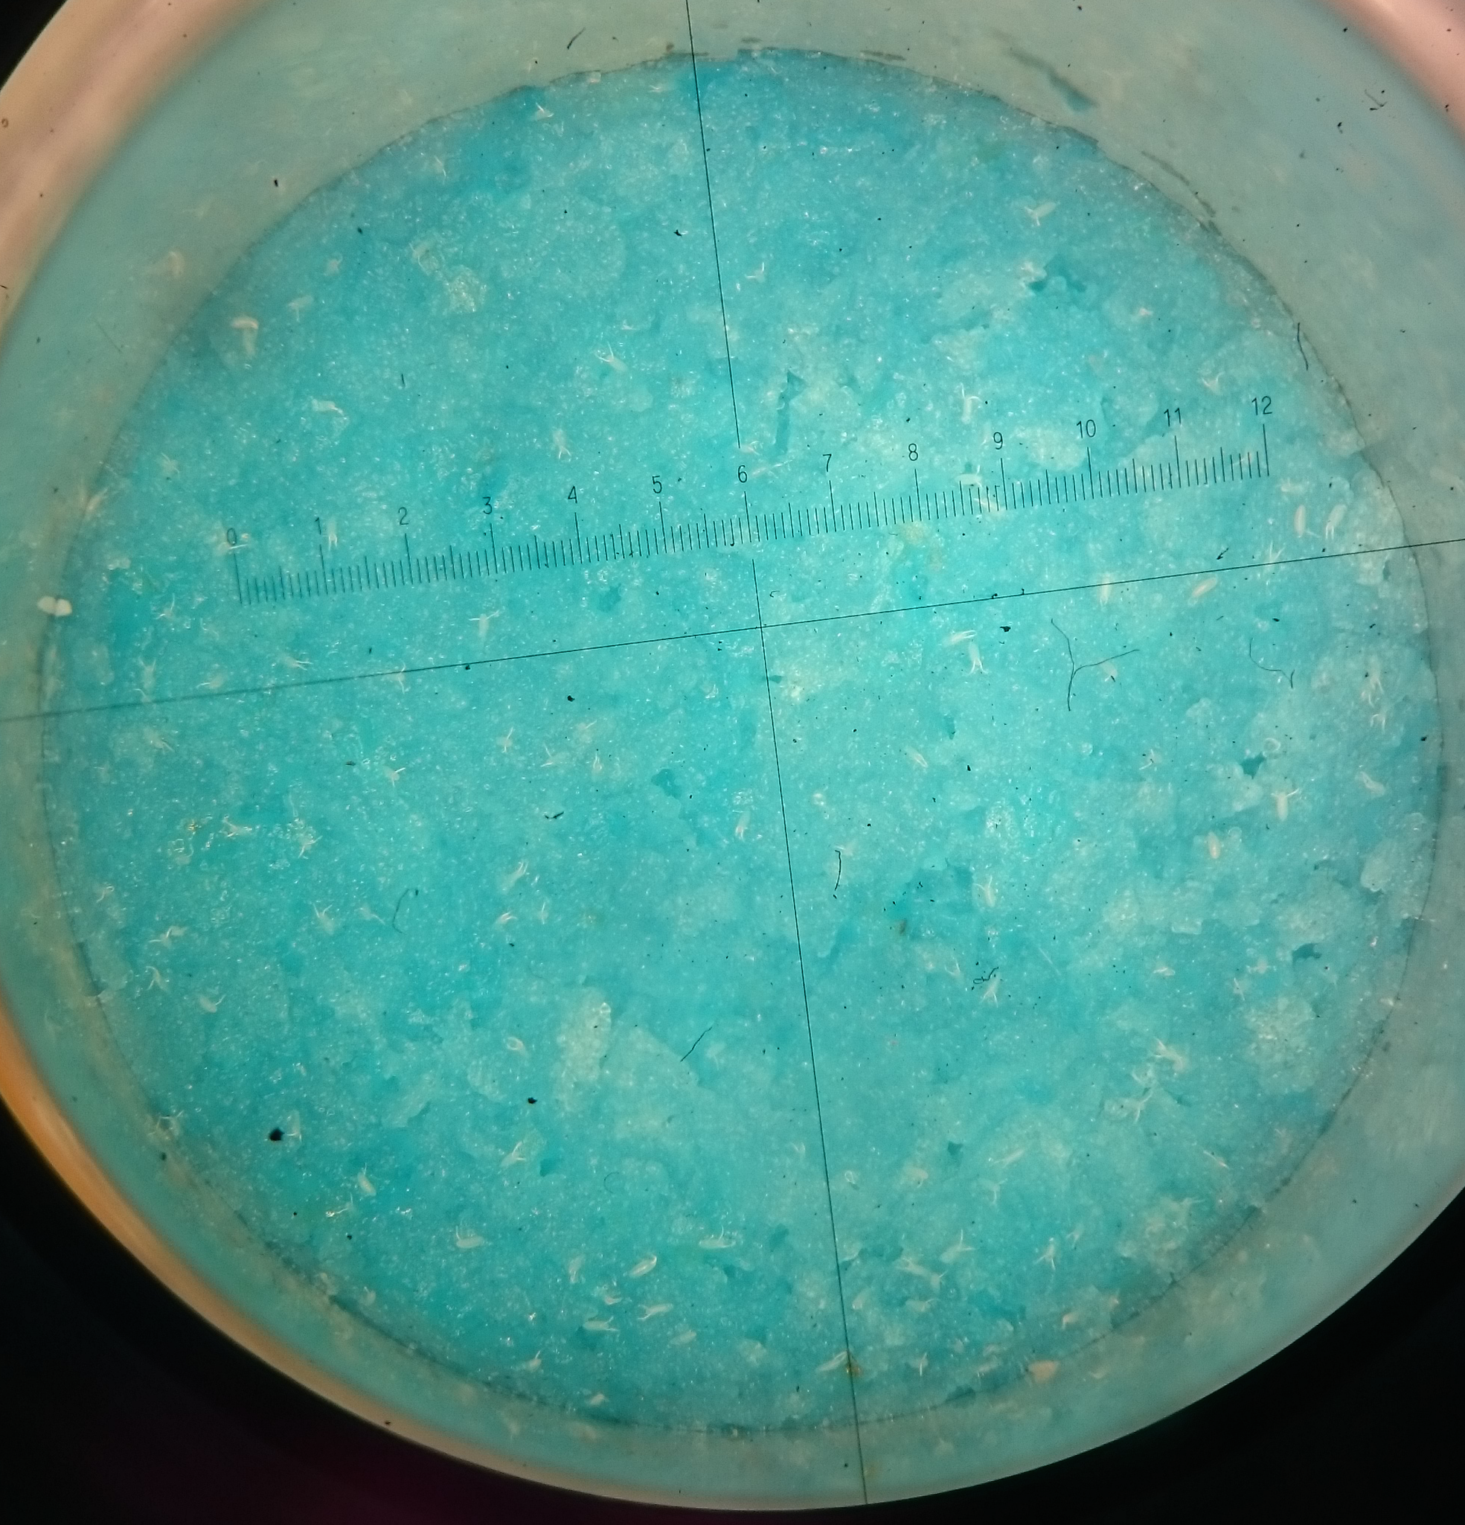

I représente le taux métabolique de l’organisme total exprimé en Watt, M représente la masse (kg), I_{o} représente une constante de normalisation indépendante de la masse exprimé en watt par kilogramme (W/kg). E représente l’énergie d’activation exprimée en Joules (J) ou en électronvolts (eV), la valeur généralement utilisé est la variation d’énergie d’activation nécessaire à la respiration aérobic (0.60 – 0.70 eV). La valeur de référence est donc E = 0.63 eV (Brown et al,. 2004). T représente la température exprimé en Kelvin (K), et k représente la constante de Boltzmann exprimé en électronvolts par Kelvin (eV/K) ou en Joule par Kelvin (J/K).

